***Клас: 3-Б(1 група) Дата:27.04.22***

***Англійська мова Вчитель:Акан Я.В.***

***Тема:Чи були ви у парку вчора?***

***Хід уроку***

***1.Greatings(Привітання).***

***Доброго ранку! Як справи, діти?***

***Good morning! How are you, children?***

***Перейдіть за посиланням і перегляньте відео:***

[***https://youtu.be/-0o79IMmAYE***](https://youtu.be/-0o79IMmAYE)

***2.Learning new words.***

***Запишемо нові слова у словник:***

***People / піпл / люди***

***Rubbish / р’абіш / сміття***

***Lots / лотс / багато***

***Job / джоб / робота***

***Picking up / пікін ап / збирання***

***Tidy / т’айді / охайний***

***Untidy / ант’айді / неохайний***

***Bench / бенч / лавка***

***Hedgehog /' хеджхог / їжачок***

***3.Reading(Читання).***

***Працюємо усно.***

***Прочитайте текст і кажіть про які саме пори року йдеться мова.***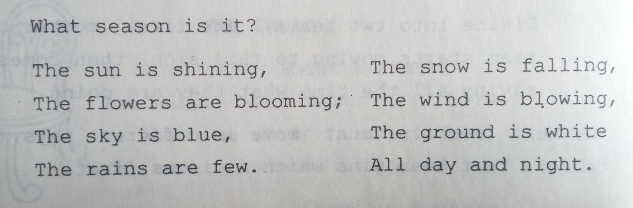

***4.Writing(Письмо).***

***Працюємо у друкованому зошиті письмово.***

***Еx.2,p.54(Впр.2,стор.54)***

***Змініть час дієслів у реченнях з теперішнього на минулий і запишіть їх (вправа 2 сторінка 54).***

***Дієслово is переходить у дієслово was. Дієслово are переходить у дієслово were.***

***ЗРАЗОК: My friends are in the zoo. My friends were in the zoo.***

***Nina is in the park. Nina was in the park.***

***Text:***

***My grandparents are in the forest. The grandpa is glad to see a little hedgehog. It is in the grass. The grandma is happy to see a squirrel. It is in the tree.***

***Ex.3,p.54(Впр.3,стор.54)***

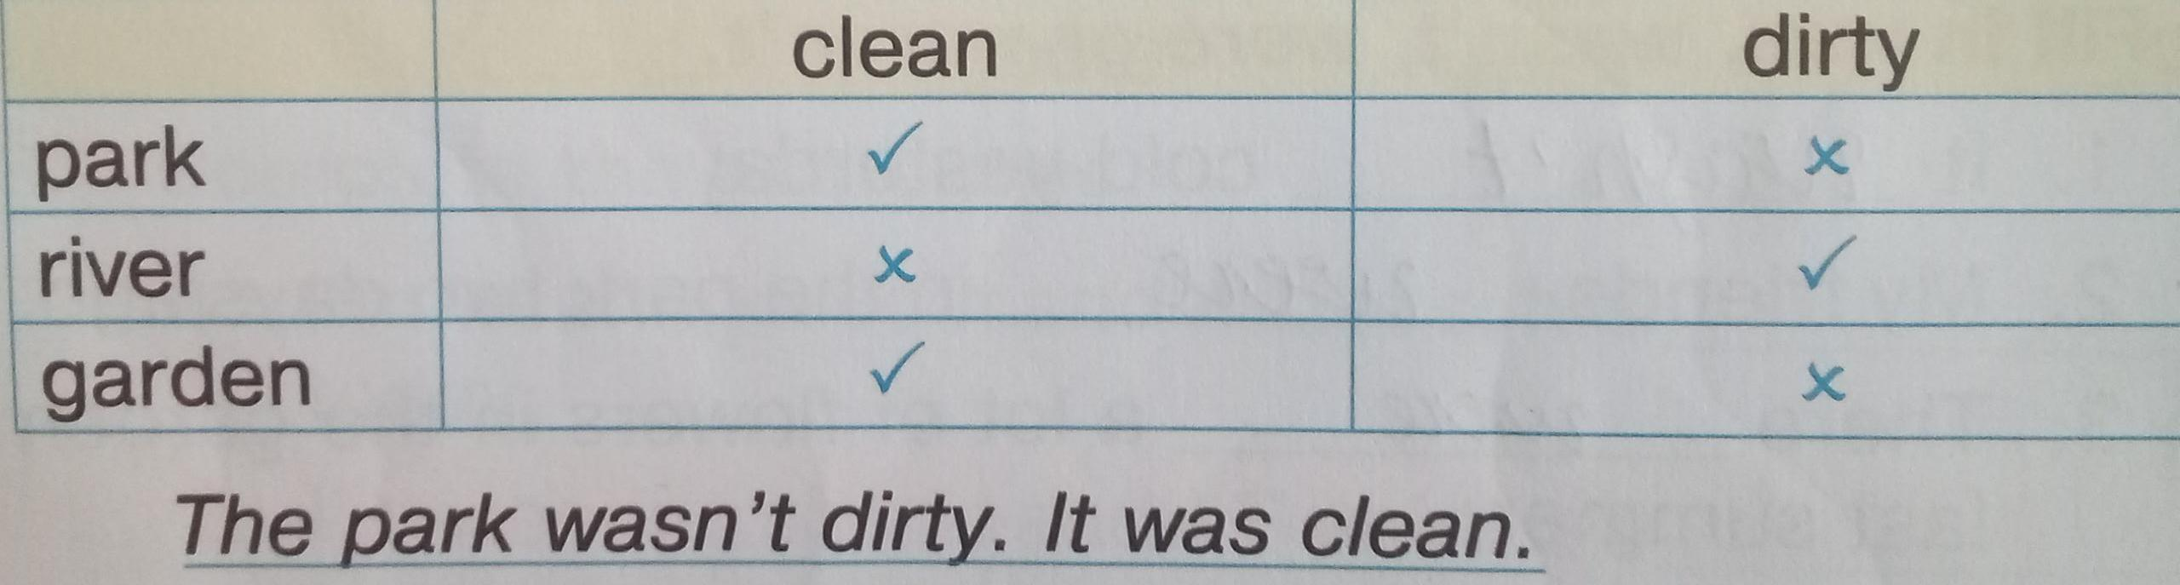***Напишіть речення за зразком.***

***Галочка (плюс) означає твердження, в цьому випадку вживаємо дієслово was. Хрестик (мінус) означає заперечення, в цьому випадку вживаємо дієслово wasn`t.***

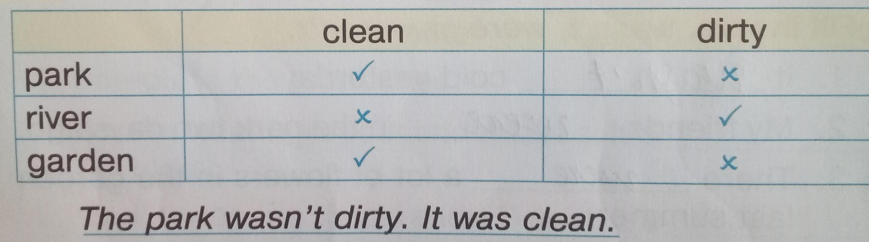

***5.Speaking(Говоріння).***

***Працюємо усно за підручником.***

***Ex.2,3,p.82(Впр.2,3,ст.82)***

***Погляньте на малюнки -Впрaва2.***

***А потім, встановіть відповідність(Agree) aбо заперечте твердження(Disagree) -Вправа 3.***

***6.Homework.***

***Домашнє завдання:***

1. ***Опрацювати конспект уроку,***
2. ***Вивчити нові слова,***
3. ***Виконати письмово вправи з розділу Writing.***

***Виконані письмові вправи надсилати на вайбер (0688060638)-Яна Вячеславівна або прикріпити на Human.***